ФЕДЕРАЛЬНОЕ ГОСУДАРСТВЕННОЕ АВТОНОМНОЕ

ОБРАЗОВАТЕЛЬНОЕ УЧРЕЖДЕНИЕ ВЫСШЕГО ОБРАЗОВАНИЯ

ТЮМЕНСКИЙ ГОСУДАРСТВЕННЫЙ УНИВЕРСИТЕТ

ИНСТИТУТ МАТЕМАТИКИ И КОМПЬЮТЕРНЫХ НАУК

КАФЕДРА ИНФОРМАЦИОННЫХ СИСТЕМ

**Отчёт по практической работе № 6**

«Функциональная модель в нотации DFD и ее описание»

**Выполнил:**

студент группы ИСиТ-19.02-1

Кучербаев А.Ж.

**Проверил:**

доцент кафедры ИС, к.т.н., доцент

Карякин Ю. Е.

Тюмень, 2021 г.

СОДЕРЖАНИЕ

ВВЕДЕНИЕ 3

1. ФУНКЦИОНАЛЬНАЯ МОДЕЛЬ В НОТАЦИИ DFD 4

2. ДЕКОМПОЗИЦИЯ КОНТЕКСТНОЙ ДИАГРАММЫ В НОТАЦИИ DFD 5

ЗАКЛЮЧЕНИЕ 6

СПИСОК ЛИТЕРАТУРЫ 7

ВВЕДЕНИЕ

Перед тем, как перейти к автоматизации предприятия, необходимо изучить все входы, выходы, механизмы и ограничения этого предприятия, детально ознакомиться с внутренними процессами и понять специфику работы.

**Цель работы:** ознакомиться с понятиями методологии DFD, создать контекстную диаграмму в нотации DFD для рассматриваемой предметной области, провести декомпозицию контекстной диаграммы, проработать и изучить внутренние процессы предприятия.

1. ФУНКЦИОНАЛЬНАЯ МОДЕЛЬ В НОТАЦИИ DFD

DFD — диаграммы потоков данных. Так называется [методология](https://ru.wikipedia.org/wiki/%D0%9C%D0%B5%D1%82%D0%BE%D0%B4%D0%BE%D0%BB%D0%BE%D0%B3%D0%B8%D1%8F) графического структурного [анализа](https://ru.wikipedia.org/wiki/%D0%90%D0%BD%D0%B0%D0%BB%D0%B8%D0%B7), описывающая внешние по отношению к системе источники и адресаты данных, логические функции, потоки данных и хранилища данных, к которым осуществляется доступ. Непосредственно DFD нотация состоит из следующих элементов:

1. Процесс — функция или последовательность действий, которые нужно предпринять, чтобы данные были обработаны
2. Внешние сущности — это объекты, которые являются для системы источником информации.
3. Хранилище данных — ввнутреннее хранилище данных для процессов в системе
4. Поток данных — показывают, какая информация входит, а какая исходит из того или иного блока на диаграмме.

Учитывая все правила методологии DFD, создается контекстная диаграмма в нотации DFD для предметной области – склад промышленного предприятия. Магазин – это внешняя сущность, которая является источником данных и получением результата. Система подготовки товара складом (подтверждение и проводка данных в системе менеджером) получает запрос товара от магазина и на выходе получает готовый товар. Существует внешняя сущность поставщики, которые получают сведения о товаре и на выходе выводят купленный товар. Так же с системы выходят отчеты для руководства склада. Визуализация данной модели представлена на рисунке 1.

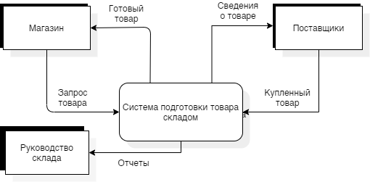

Рисунок 1 – Контекстная диаграмма в нотации DFD

1. ДЕКОМПОЗИЦИЯ КОНТЕКСТНОЙ ДИАГРАММЫ В НОТАЦИИ DFD

Для того, чтобы подробнее рассмотреть процессы, которые протекают внутри предприятия, потребуется декомпозировать контекстную диаграмму.

Процесс начинается с заявки от магазина, идет на обработку заявки, на выходе получаем сведения о магазине и сведения о заказе, которые храним в базах. От заявок на товар идет закуп нужного товара у поставщиков, которые хранятся в базе. В следствии чего получаем купленный товар, который хранится на складе для подготовки товара. Подготовленный товар отправляется на отгрузку в магазин, где получаем готовый товар. Все перечисленные и расписанные процессы можно увидеть на рисунке 2.

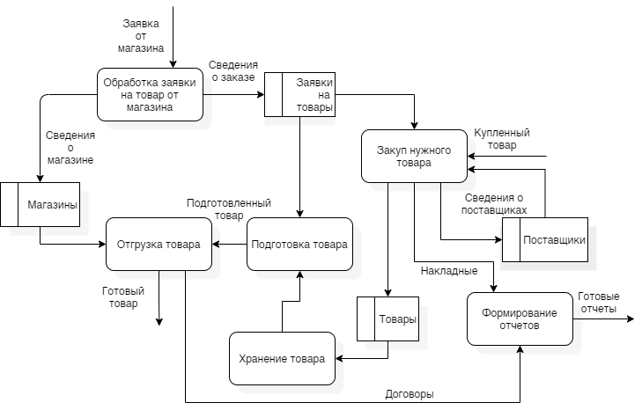

Рисунок 2 – Декомпозиция контекстной диаграммы

ЗАКЛЮЧЕНИЕ

При выполнении практической работы была создана контекстная диаграмма в нотации DFD. Диаграмма подверглась декомпозиции для детального изучения предметной области. Была визуализирована декомпозиция контекстной диаграммы в нотации DFD и детально расписаны внутренние процессы предприятия.

СПИСОК ЛИТЕРАТУРЫ

1. DFD / Википедия [Электронный ресурс]. URL: https://ru.wikipedia.org/wiki/DFD
2. Диаграмма потоков данных / Хабр [Электронный ресурс]. URL: https://habr.com/ru/company/trinion/blog/340064/